Instalar Pocketsphinx en Ubuntu y Raspberry

Instalar paquetes necesarios
Los paquetes que se van a necesitar son:
- Bison
- Libasound2-dev
- Swig
- Python-dev
- Mplayer
Para instalar los paquetes meter los siguientes comandos en la terminal o utilizar Synaptic
- sudo apt-get update
- sudo apt-get upgrade
- sudo apt-get install bison
- sudo apt-get install libasound2-dev
- sudo apt-get install swig
- sudo apt-get install python-dev
- sudo apt-get install mplayer

Descargar y compilar Sphinbase

Descargar Sphinbase
Ejecutar los siguientes comandos.
- cd <Directorio donde se quiere descargar>
- wget http://sourceforge.net/projects/cmusphinx/files/sphinxbase/5prealpha/sphinxbase-5prealpha.tar.gz

Compilar Sphinbase
Ejecutar los siguientes comandos.
- tar -zxvf ./sphinxbase-5prealpha.tar.gz
- cd ./sphinxbase-5prealpha
- ./configure --enable-fixed
- make clean all
- make check
- sudo make install

Descargar y compilar Pocketsphinx

Descargar Pocketsphinx
Ejecutar los siguientes comandos.
- cd <Directorio donde se quiere descargar>
- wget http://sourceforge.net/projects/cmusphinx/files/pocketsphinx/5prealpha/pocketsphinx-5prealpha.tar.gz

Compilar Pocketsphinx
Ejecutar los siguientes comandos.
- tar -zxvf pocketsphinx-5prealpha.tar.gz
- cd ./pocketsphinx-5prealpha
- ./configure
- make clean all
- make check
- sudo make install
- export LD_LIBRARY_PATH=/usr/local/lib
- export PKG_CONFIG_PATH=/usr/local/lib/pkgconfig

Comprobar la instalación utilizando Eclipse

Generar el proyecto
- Abrir Eclipse
- Crear un nuevo proyecto mediante File→New→C/C++ Project
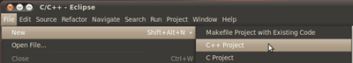
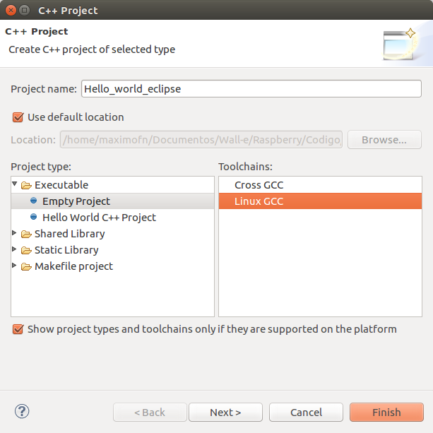
- Elegir un nombre para el proyecto (por ejemplo Hello_world_eclipse), el tipo de proyecto elegirlo Empty Project y como compilador Linux GCC.
- Dejar el resto por defecto y finalizar
- Crear una nueva carpeta en el proyecto mediante New→Folder y llamar a la carpeta src.
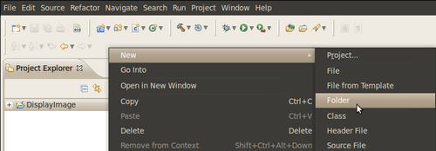

- Crear en la carpeta un archivo fuente mediante New→Source file y llamarlo Hello_world.cpp.
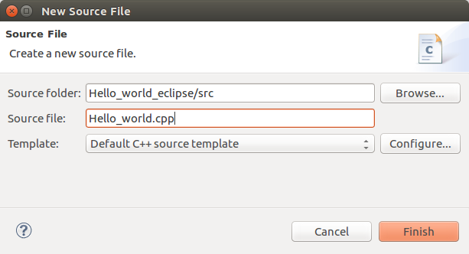
- Copiar el siguiente código en el archivo
#include <iostream>
#include <pocketsphinx.h>
using namespace std;

int
main(int argc, char *argv[])
{
ps_decoder_t *ps = NULL;
cmd_ln_t *config = NULL;

cout << "!!!Hello World!!!" << endl; // prints !!!Hello World!!!

config = cmd_ln_init(NULL, ps_args(), TRUE,
//"-hmm", MODELDIR "/en-us/en-us",
//"-lm", MODELDIR "/en-us/en-us.lm.bin",
//"-dict", MODELDIR "/en-us/cmudict-en-us.dict",
NULL);

return 0;
}

- Configurar el proyecto
  - Abrir las propieades del proyecto mediante Project→Properties.
  - Ir a C/C++ Build→Settings, ir a la pestaña Tool Settings y a continuación ir a GCC C++ Compiler→Includes y añadir la ruta dónde se ha instalado sphinbase y pocketsphinx en Include paths (-l).
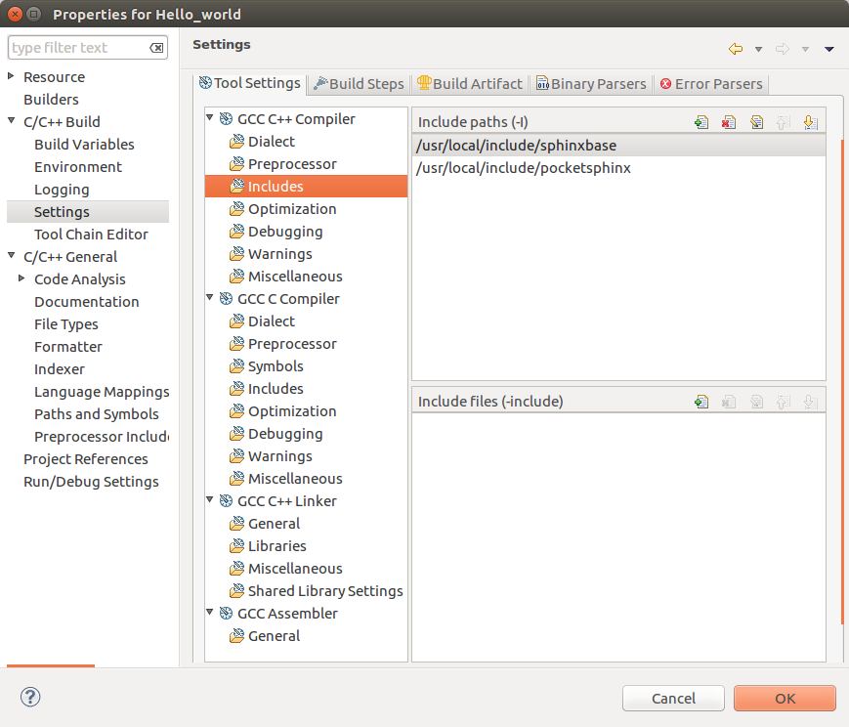
Para conocer la ruta dónde está instalado sphinbase ejecutar en una terminal
pkg-config --cflags sphinbase
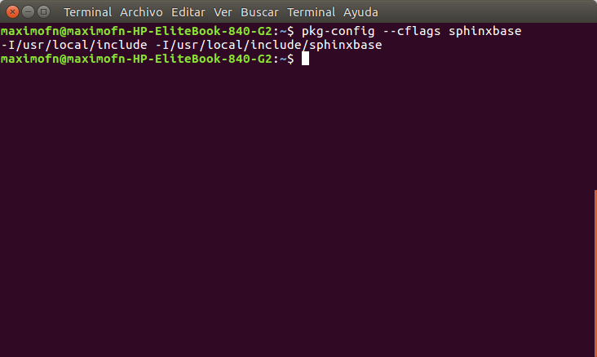
En este caso la ruta es ‘/usr/local/include/sphinxbase’

Para conocer la ruta dónde está instalado pocketsphinx ejecutar en una terminal
pkg-config --cflags pocketsphinx
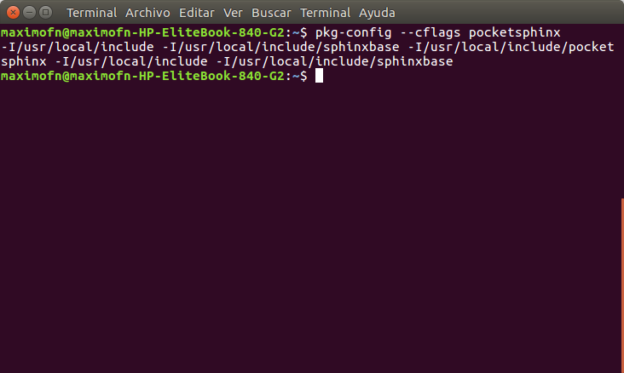
En este caso la ruta es ‘/usr/local/include/pocketsphinx’
  - A continuación GCC C++ Linker →Libraries y añadir las librerías de sphinbase y pocketsphinx en Libraries (-l) y la ruta de las librerías en Library search path (-L).
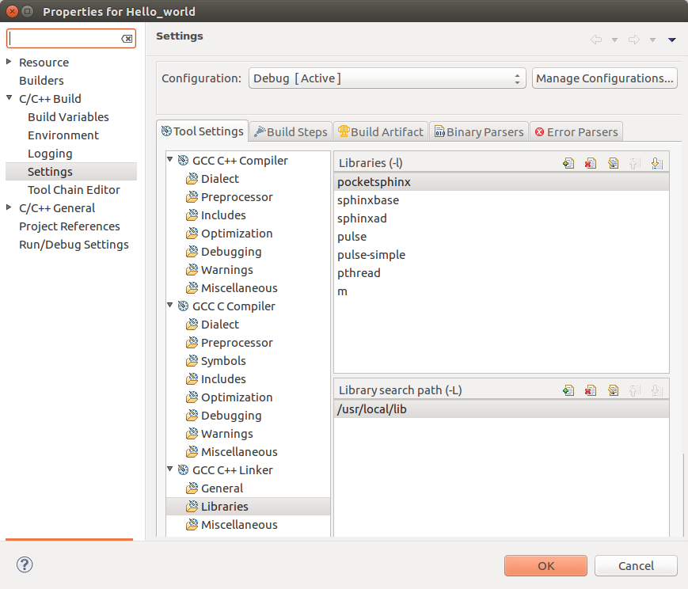

Para saber las librerías de sphinxbase y su ruta escribir en una terminal
pkg-config --libs sphinxbase
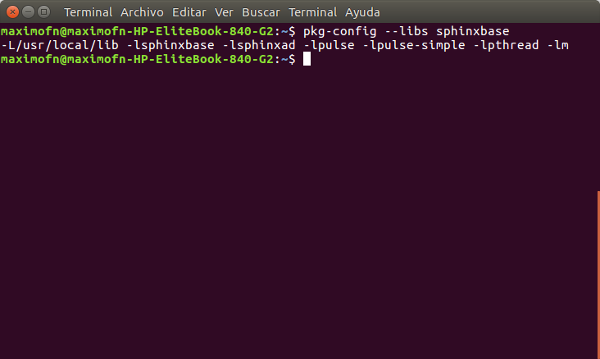
En este caso la ruta es ‘/usr/local/lib’ y las librerías el resto
Para saber las librerías de pocketsphinx y su ruta escribir en una terminal
pkg-config --libs pocketsphinx
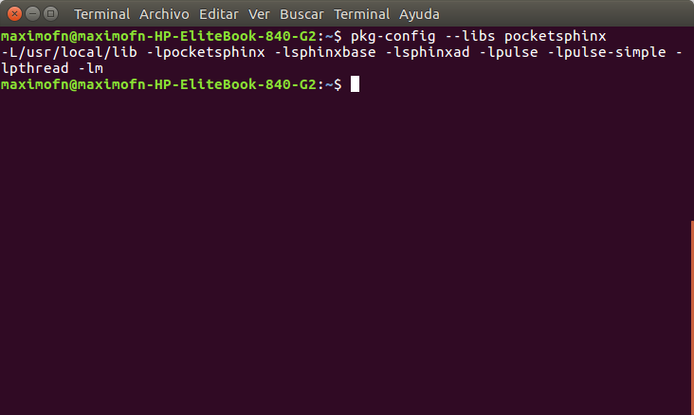
En este caso la ruta es ‘/usr/local/lib’ y las librerías el resto

Compilar el programa
Compilar pulsando Ctrl+B ó Project→Build all

Ejecutar el programa
Pulsar en Run y se ejecutará el programa

